|  |  |
| --- | --- |
| 大阪の統計トピックス No.30 | （令和７年９月16日掲載） |
| **1970から2025へ　-万博開催年の大阪-　その２** | |
| 大阪府総務部統計課 | |

Ⓒ2014 大阪府もずやん

4月13日に開幕した大阪・関西万博も、残すところ約１か月となりました！今回は[前回](https://www.pref.osaka.lg.jp/documents/12513/topic029_1.pdf)に引き続き、大阪で万博が開催された1970年と2025年の大阪のすがたについて、統計調査の結果からわかる特徴を紹介します。

**１.平均寿命**

[生命表](https://www.mhlw.go.jp/toukei/list/list54-57.html)から大阪府の平均寿命を見ていきましょう。平均寿命は０歳児の平均余命のことです。大阪府の平均寿命は、1970年には男性70.16年、女性75.21年でした。2020年には男性80.81年、女性87.37年となり、1970年から2020年の50年間で、男性は約11年、女性は約12年平均寿命が延びています。

「いのち輝く未来社会のデザイン」をテーマに開催されている大阪・関西万博は、格差や対立の拡大といった新たな社会課題や、AIやバイオテクノロジー等の科学技術の発展、その結果としての長寿命化といった変化に直面する中で、参加者一人一人に対し、自らにとって「幸福な生き方とは何か」を正面から問う、初めての万博です。

※[生命表](https://www.mhlw.go.jp/toukei/list/list54-57.html)より作成

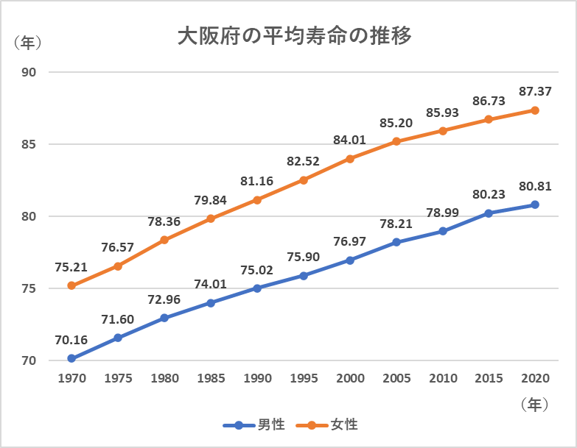



**２.自動車保有車両数**

[一般財団法人自動車検査登録情報協会](https://www.airia.or.jp/publish/statistics/number.html)の「都道府県別・車種別保有台数表」によると、大阪府の自動車保有車両数は、1970年では120万6,828台、2025年では384万4,738台でした。1997年までは増加傾向でしたが、それ以降は2007年まで横ばいとなり、2008年から2011年は減少傾向となったものの、以降は緩やかな増加傾向にもどりました。

大阪・関西万博では、コンセプトである「未来社会の実験場」に基づき[未来社会ショーケース](https://www.expo2025.or.jp/future-index/)事業を実施しており、その中の一つに[スマートモビリティ万博](https://www.expo2025.or.jp/future-index/smart-mobility/)があります。旅客船としては国内初の水素と電気のハイブリットで航行する水素燃料電池船、自動運転及び走行中給電といった新技術を融合させたEVバス、次世代モビリティとしての空飛ぶクルマ、未来社会の実証実験の場としてロボットエクスペリエンスを体験できます。

※[一般財団法人自動車検査登録情報協会](https://www.airia.or.jp/publish/statistics/number.html)掲載データより作成。

※各年３月末現在のデータを掲載。

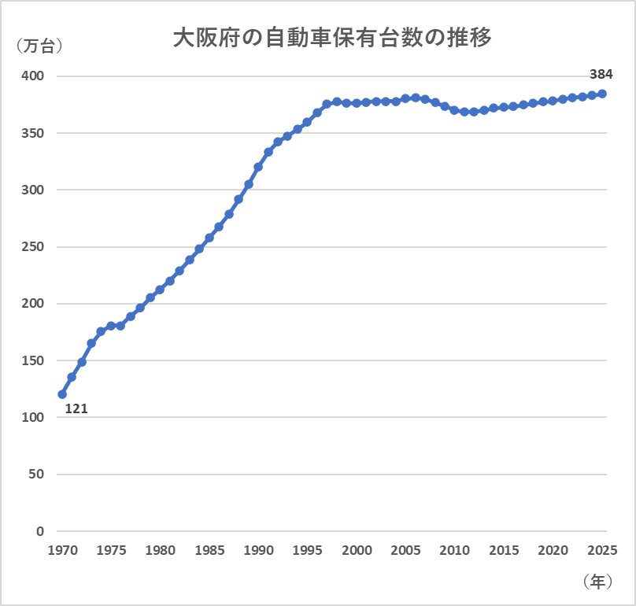



**３.航空旅客数**

大阪国際空港の[データで見る大阪国際空港](https://www.pa.kkr.mlit.go.jp/osakaport/sky/data/01.html)、関西エアポート株式会社の[運営概況累計](https://www.kansai-airports.co.jp/company-profile/about-airports/kix.html)によると、航空旅客数は、1970年では921万人、2024年では4,581万人でした。

2000年頃までは右肩上がりに増えていましたが、2003年の（重症急性呼吸器症候群）の流行、2008年のリーマンショックをはじめとする世界的な経済不況、2011年の東日本大震災の影響等により、航空旅客数は落ち込みました。その後、LCC（格安航空会社）の台頭や円安の影響等により、特に関西国際空港（国際線）の旅客数が大幅に増加しました。

2020年になると、新型コロナウイルス感染症の流行により、人やモノの移動が大幅に制限され、特に外国人観光客は消失とも言うべき記録的な落ち込みが続きました。コロナ禍が終息すると順調に回復し、2024年にはコロナ前の水準に迫る勢いとなりました。

大阪・関西万博には国内外からたくさんの方々が来場されていますので、航空旅客数が更に増加することが期待できます。

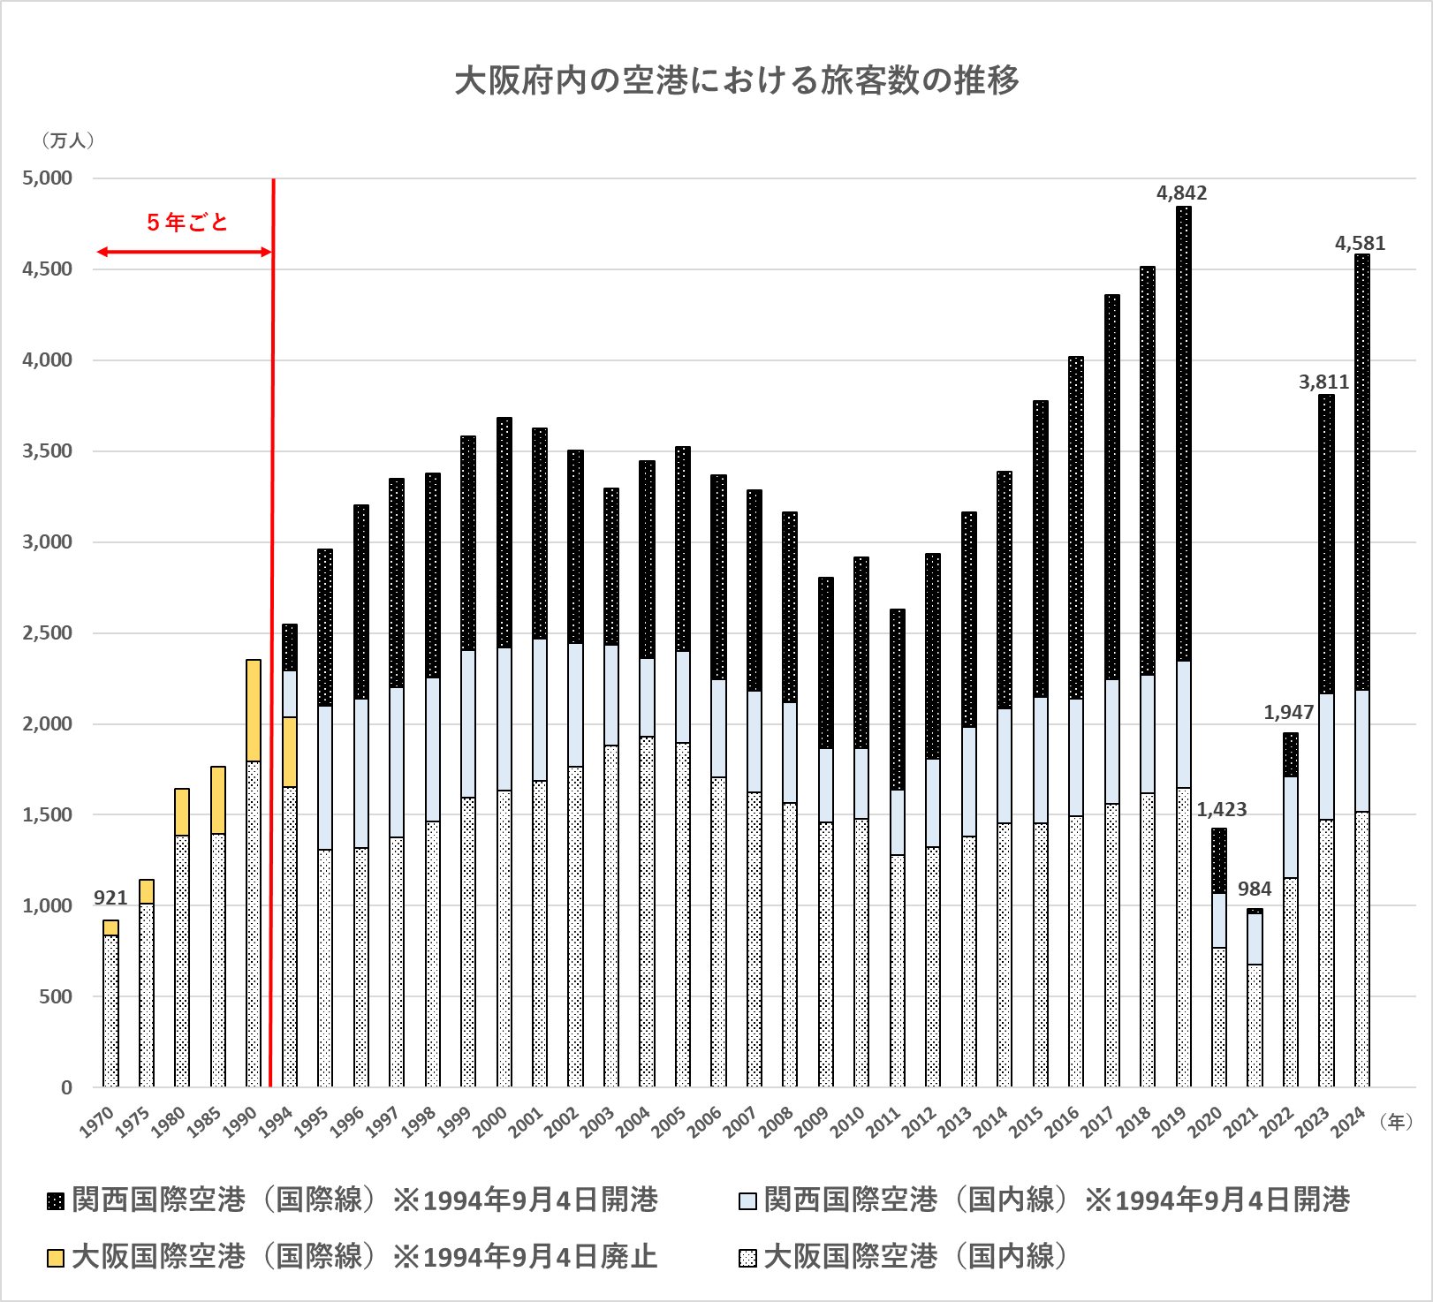



※1970年から2005年は[データで見る大阪国際空港](https://www.pa.kkr.mlit.go.jp/osakaport/sky/data/01.html)、以降は関西エアポートの[運営概況累計](https://www.kansai-airports.co.jp/company-profile/about-airports/kix.html)より作成



**【Ｌｅｔ’ｓ！】統計課からのお知らせ**

学びの広場を更新しました！

[](https://www.pref.osaka.lg.jp/o040090/toukei/education/index.html)

[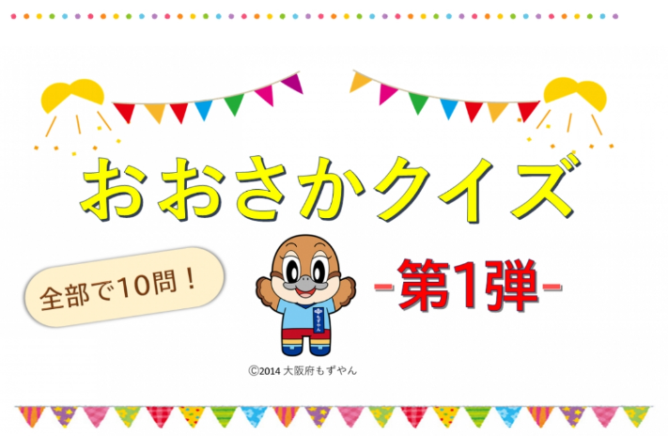](https://www.pref.osaka.lg.jp/o040090/toukei/education/osakaquiz.html)

【学びの広場コンテンツの一例・おおさかクイズ】

子ども向けの大阪に関する統計クイズを掲載しています。クイズで楽しみながら大阪のことを学ぶことができます。大人も子どもも楽しめる内容になっていますので、ぜひ一度チャレンジしてください。



[大阪府統計課へのお問合せ ｜ 大阪府行政オンラインシステム (task-asp.net)](https://lgpos.task-asp.net/cu/270008/ea/residents/procedures/apply/45221c5f-33e7-4546-94d1-3ccf5e4f55ba/start)

大阪府総務部統計課分析・利活用促進グループ　☎06-6210-9196



[学びの広場](https://www.pref.osaka.lg.jp/o040090/toukei/education/index.html)では、大阪の統計に関するクイズや、統計調査の結果を小中学生向けにわかりやすく解説したコンテンツなどを公開しています。また、統計グラフコンクールの作品づくりの手助けになるようなコンテンツも掲載しています。その他、子ども向け・先生向けの統計学習に役立つリンク集、先生方からいただいた統計教育に関する教材など、盛りだくさんの内容です。

　ぜひご覧いただき、教育現場におきましてもお役立てください！